**LAPORAN PRAKTIKUM DATA WAREHOUSING DAN DATA**

**MINING**

**MODUL 6**

**“PENGENALAN DATA MINING”**



**Oleh:**

**NAMA : Daffa Putra Alwansyah NIM : L200190031**

**KELAS : B**

**PRODI : INFORMATIKA**

**Fakultas Komunikasi dan Informatika Universitas Muhammadiyah Surakarta**

# TUGAS Praktikum:

1. Membuat tabel Excel sesuai modul:  
   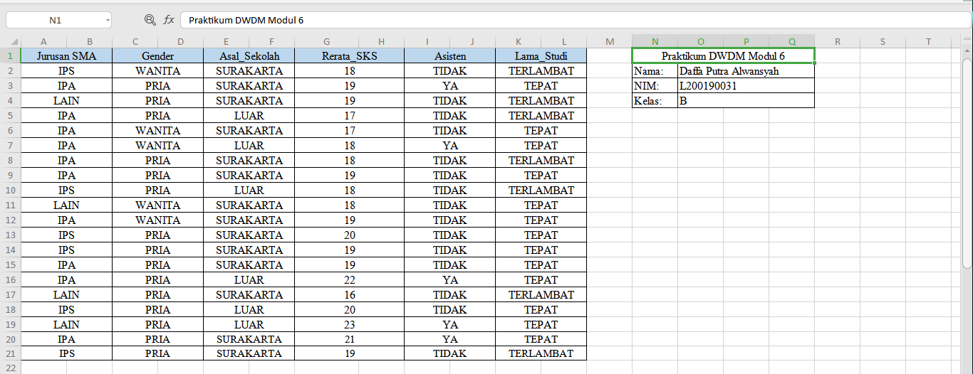

2. Dengan menggunakan formula dalam Excel  
a) Pada atribut Jurusan_SMA, berapa jumlah data masing-masing kelas IPA, IPS dan LAIN.

Jawab:

* IPA (Menghasilkan 10 IPA Jurusan SMA)  
  =COUNTIF(A2:B21;"*IPA")  
  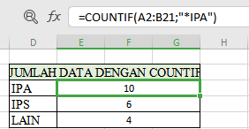
* IPS (Menghasilkan 6 IPS Jurusan SMA)  
  =COUNTIF(A2:B22;"*IPS")  
  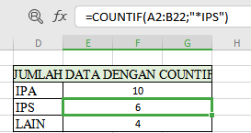
* LAIN (Menghasilkan 4 LAIN Jurusan SMA)  
  =COUNTIF(A2:B22;"*LAIN")  
  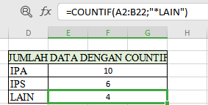

b) Pada atribut Lama_studi, berapa jumlah data masing-masing kelas TEPAT, TERLAMBAT  
 Jawab:

* TEPAT (Menghasilkan 13 TEPAT Lama_Studi)

=COUNTIF(K2:L21;"*TEPAT")  
 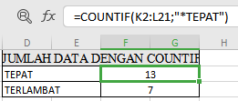

* TERLAMBAT (Menghasilkan 7 TERLAMBAT Lama_Studi)  
  =COUNTIF(K2:L21;"*TERLAMBAT")  
  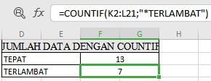

c) Pada atribut Rerata_SKS, berapa nilai Max, Min, Mean, dan Strandard Deviation  
 Jawab:

* MAX (Menghasilkan nilai max 23)  
  =MAX(G2:H21)  
  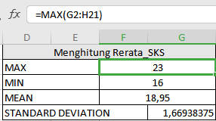
* MIN (Menghasilkan nilai min 16)  
  =MIN(G2:H21)  
  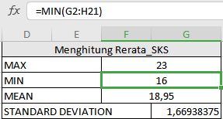
* MEAN (Menghasilkan nilai mean 18,95)  
  =AVERAGE(G2:H21)  
  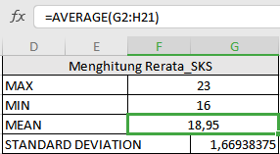
* STANDARD DEVIATION (Menghasilkan nilai standard deviation 1,66938375)  
  =STDEV(G2:H21)  
  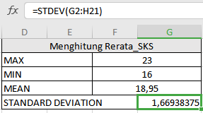

d) Pada tabel, berapa jumlah data gabungan untuk kelas pada atribut Jurusan_SMA = IPA, Gender = PRIA, Asistn = YA, Lama_Studi = TEPAT.

Jawab:

* JUMLAH DATA GABUNGAN (Menghasilkan nilai 3)

=COUNTIFS(A2:B21;"IPA";C2:D21;"PRIA";I2:J21;"YA";K2:L21;"TEPAT")  
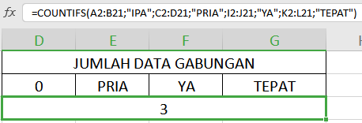

3. Menginstall 4 buah perangkat lunak dalam modul pada komputer anda!

* Excel

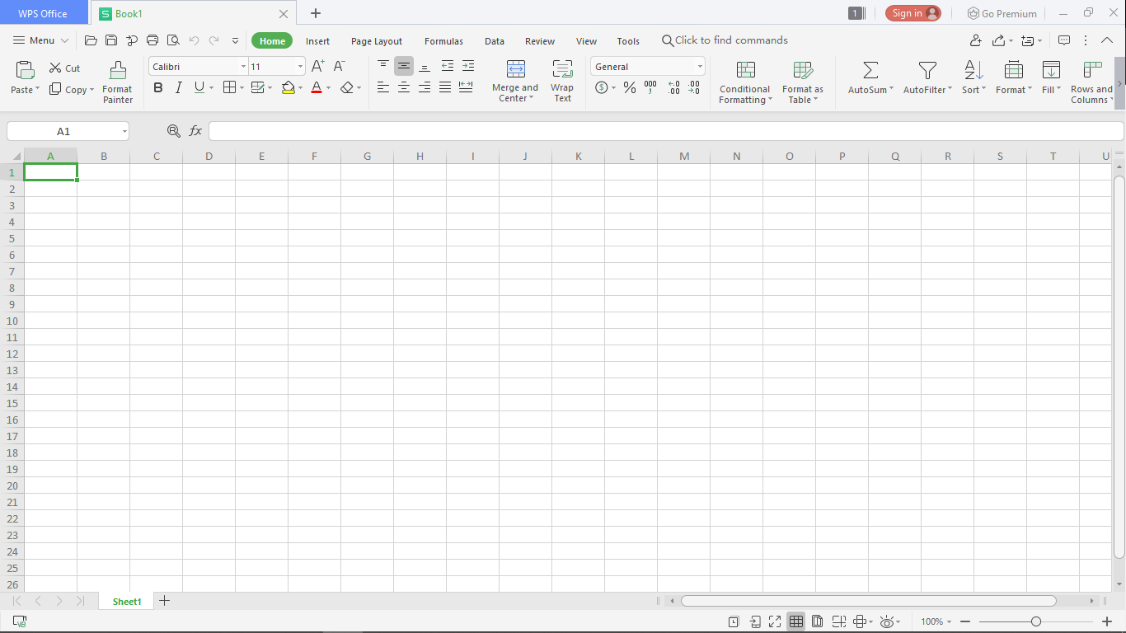

* Notepad

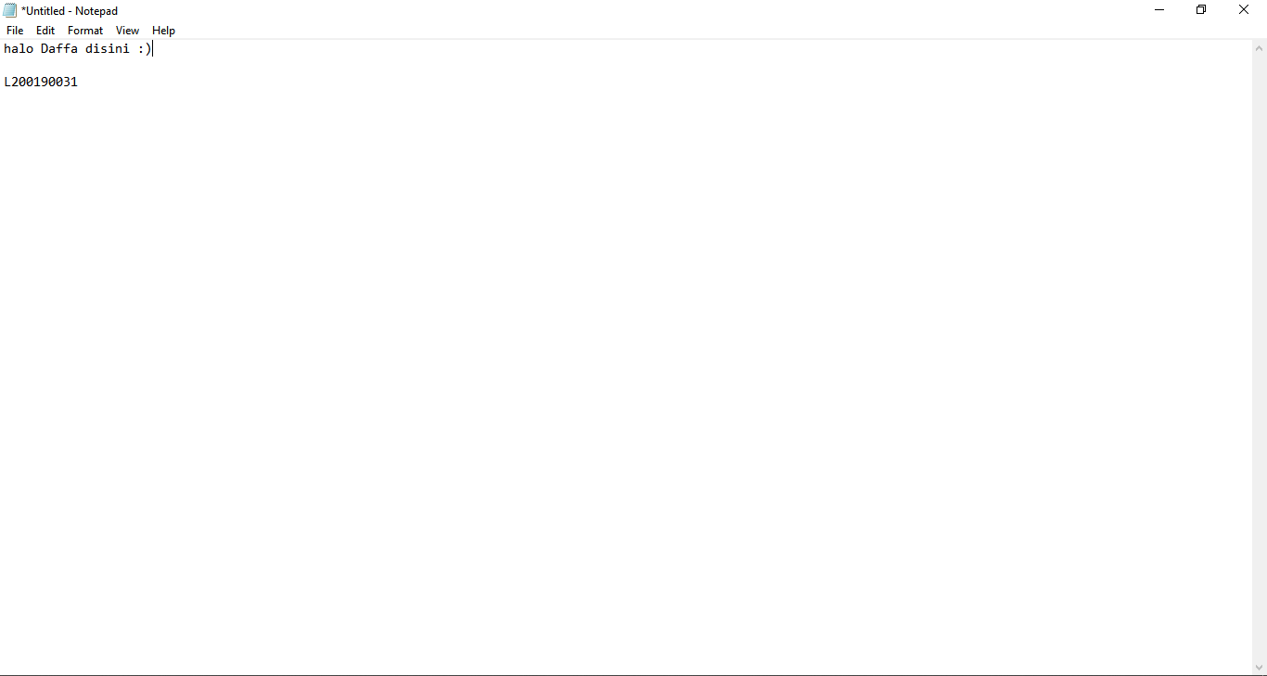

* Weka

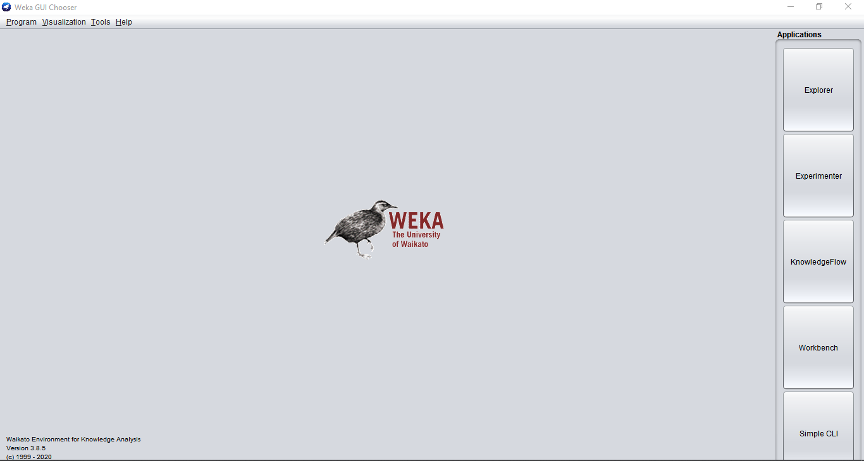

* RapidMiner

